Республиканский конкурс учебно-исследовательских работ
"О былом расскажет фотография..."

г. Улан-Удэ
МАОУ "Средняя общеобразовательная школа № 42"
Богатых Екатерина Алексеевна, 10 "А" класс
Тема работы: "Моя семья"

Руководитель:
Краснова Татьяна Ивановна,
учитель истории и обществознания
высшей категории МАОУ СОШ № 42

Место проживания автора:
670049, Республика Бурятия, г. Улан-Удэ,
111 квартал, дом7, квартира 37
Адрес места учебы автора:
670002, Республика Бурятия, г. Улан-Удэ,
ул. Комсомольская, 3
Электронный адрес автора:
katerina.bogatux16@gmail.com
Контактный телефон автора:
+7(983)-336-13-51

Электронный адрес руководителя:
krasnovastar@yandex.ru
Контактный телефон руководителя:
+7(924)-391-53-80

Чтобы стало с человечеством, если бы оно не обладало памятью-способностью сохранять и воспроизводить в сознании прежние впечатления, опыт, а также самый запас хранящихся в сознании впечатлений?
К счастью, человеческая личность наделена памятью, в том числе и исторической. В Энциклопедическом словаре приводится следующее определение памяти - "Воспоминание о ком-(чем)-нибудь".
Когда я бываю у своей прабабушки Каширихиной (Авериной) Веры Ивановны, я прошу в который раз показать мне наш семейный архив. Мы очень дорожим семейным архивом. В нем собраны и бережно хранятся письма, документы, памятные вещи, награды, вырезки из газет и журналов. Отдельно, в больших объемных альбомах в бархатном переплете хранятся фотографии. Часть фотографий аккуратно сложена в конверты. На мой взгляд, изучая материалы семейного архива, мы можем узнать историю своего рода, а через историю своих предков осознать историю своей Отчизны. События, произошедшие и происходящие в нашей стране, так или иначе нашли и находят отражение в судьбах наших родных и близких. Ведь историю "делают" люди.
Слушая рассказы своей прабабушки Веры Ивановны Каширихиной, я обратила внимание, что есть фотографии, которыми моя прабабушка особенно дорожит. Снимки сделаны в суровое военное время и на них мой прадедушка Вениамин Павлович Каширихин. Прабабушка рассказывает о нем с любовью и особой гордостью. Я задалась целью на основании фотодокументов, представленных в нашем семейном архиве изучить события, участником или очевидцем которых был мой прадед, оценить его вклад в развитие этих событий, проанализировать их последствия для нашей семьи, а также обобщив полученные сведения, письменно изложить результаты своего исследования, тем самым продолжить изучение родословной нашей семьи.
В процессе работы в качестве источника я использовала не только фотографии, но и письменные источники: воспоминания моей прабабушки Каширихиной (Авериной) Веры Ивановны, документы (Справка об успеваемости, Автобиография - всего 7 документов), публикации в республиканских периодических изданиях, автором которых был мой прадед, познакомилась с перепиской прадеда с некоторыми военными издательствами. Мною использованы и вещественные источники-награды (ордена и медали), личные вещи ( портмоне, большой дорожный чемодан из кожи коричневого цвета немецкого производства, маленький чемодан, так называемая в народе"балетка" и др.).
На пути к достижению цели мне пришлось решить следующие задачи:
-составить план работы,
- изучить и проанализировать имеющиеся источники,
-подобрать литературу , соответствующую теме, осознанно прочитать ее и при необходимости законспектировать отдельные отрывки,
-встретиться с прабабушкой Клочихиной Верой Ивановной и записать ее воспоминания,
-подготовить и отправить письма сыновьям прадеда с просьбой поделиться воспоминаниями о своем отце - Каширихине В.П.,
- выяснить, увековечено ли имя прадеда в Республиканской Книге Памяти и других мемориальных источниках,
-оформить результаты своей поисковой деятельности.
Погрузиться в атмосферу 30-80-х годов прошлого века и воссоздать облик событий этого периода помогло осознанное чтение учебного пособия "История Бурятии" издательства "Бэлиг", учебника"История России. Конец ХIХ - нач. ХХI в." за 11 класс, авторами которого являются Петров Ю.А. и Н.В. Загладин.
В работе я использовала краткую иллюстрированную историю для юношества "Летопись Великой Отечественной войны. 1941-1945г." под редакцией В. Таборко. Также мы с мамой посетили проходную Улан-Удэнского Авиационного завода- место последней службы прадеда и встретились с представителем Совета Ветеранов предприятия.
Передо мной маленькая фотография, с которой на нас смотрит мальчик лет семи-восьми в шапочке-ушанке. Это единственная сохранившаяся детская фотография моего прадедушки.
Мой прадедушка Каширихин Вениамин Павлович родился в семье крестьянина-середняка 26 октября 1925 года в селе Кабанск. Отец прадедушки Каширихин Павел Семенович был очень трудолюбивым человеком и своих детей приучал не лениться, а мама, Марфа Григорьевна, отличалась строгостью характера, и окружающие ее побаивались. Семья была большая и дружная, дети с уважением относились к родителям.
В 1933 году родители вступили в колхоз.
В 1932 году Вениамин здесь же, в Кабанске, пошел в первый класс. Закончить школу Вениамину Каширихину не пришлось. В семейном архиве хранится справка , в которой указано, что Каширихин Вениамин с 1 сентября 1942 года по 5 января 1943 года учился в 10 классе Кабанской средней школы и не окончил десятый класс по случаю призыва в ряды РККА в военно-пехотное училище.
Так я узнала, что в январе 1943 года, на завершающем этапе боев под Сталинградом, семнадцатилетний юноша, комсомолец Каширихин был призван в ряды Красной Армии. Его зачислили рядовым в отделение снайперской роты 30 запасной бригады. По мнению прабабушки, учли умение Вениамина обращаться с оружием. Ведь в крестьянских семьях, в том числе и в семье Каширихиных, парни рано взрослели. Наравне со старшими косили сено, ходили в ночное, охотились.
Война продолжалась и фронту требовались подготовленные кадры. Вскоре рядовой Каширихин становится курсантом Забайкальского военного пехотного училища. По окончании ускоренного курса был назначен на должность командира минометного взвода и зачислен в резерв 1 Украинского фронта.
В семейном архиве сохранилась почтовая карточка, датированная 31 декабря 1943 г. Обращаясь к другу Вене, автор новогоднего поздравления, земляк Петр Тимофеевич Багров желает своему "другу до гробовой доски"здравствовать тысячу лет. Наверное, такие пожелания высказывали все, у кого родные и близкие находились на фронте.
Далее боевой путь моего прадеда Каширихина Вениамина Павловича можно проследить, изучая собственноручно написанную им автобиографию. Рассказывать много и часто о войне прадед, как и многие ее участники, не любил.
С июня 1944 года по декабрь 1944 года он на передовой- командует минометным взводом 989 стрелкового полка,226 стрелковой дивизии.
На фронте прадед вступил в Коммунистическую Партию. Прабабушка вспоминает, что как-то в разговоре со своими сыновьями прадедушка произнес: "У коммунистов одно преимущество в бою - первым идти в атаку!". Среди документов до сих пор бережно хранится партийный билет коммуниста Каширихина.
20 декабря 1944 года под городом Кошице на территории Словакии шли ожесточенные бои. Прадед получил осколочное ранение в левую ногу. Было холодно. Командир Каширихин потерял много крови, но благодаря героизму молодой медсестры, которая заметила его, прислонившегося к дереву, и под огнем противника вынесла еле живого с передовой, остался жив. Три месяца пролежал Вениамин Каширихин в госпитале в городе Самбор Львовской области.
Фронтовой путь Вениамина Павловича в должности командира минометного взвода Третьего отдела горно-стрелкового батальона 4-го Украинского фронта прошел через Польшу и Чехословакию. В своей автобиографии прадед написал, что он "получил боевой опыт управления в бою минометным взводом и минометной ротой в условиях горной местности". За участие в боях с фашистско-немецкими захватчиками мой прадед награжден орденом Красной Звезды, медалями, в том числе и "За победу над Германией".
После окончания войны многие молодые офицеры решили остаться в армии. Мой прадед был в их числе. Опять пришлось учиться, теперь во Львовском военном пехотном училище. Еще в школе прадед увлекался немецким языком. Это увлечение пригодилось, когда после окончания училища Каширихина направили для прохождения дальнейшей службы в Германию. Перед отъездом к месту службы прадедушка побывал в отпуске в родных местах. В один из вечеров решил с друзьями сходить на танцы в клуб села Кабанск. Там он встретил любовь всей своей жизни - мою прабабушку Веру. Она вспоминает: "Двери распахнулись и в помещение вошли парни, среди которых один был в военной форме. Моя двоюродная сестра познакомила нас. Я поняла, что этот военный -моя судьба. "
Прадедушке молоденькая Верочка своей хрупкостью напомнила спасшую его фронтовую медсестру. Только после двух лет переписки Вениамин насмелился признаться в любви и сделать предложение Вере. Неожиданно приехав в отпуск, он бегом бежал в медпункт, до места работы Веры, чтобы объясниться в любви. На родине сыграли свадьбу.
Так, вместе с молодой женой, офицер отбыл к месту службы в Германию.
Жизнь военного подчинена приказу. На протяжении тринадцати лет прадед служит на различных должностях в военных комиссариатах Украины. Прабабушка вспоминает, как тяжело было переезжать, имея на руках маленьких детей из Варваринска в Ново-Николаевск, оттуда - в Ореховск. До сих пор напоминает об этих переездах большой чемодан из кожи коричневого цвета.
Ранения, полученные прадедом в боях, давали о себе знать.
1 сентября 1966 года Военная Врачебная Комиссия выдала заключение - не годен к воинской службе в мирное время. Из армии прадедушка демобилизовался в звании капитана и вернулся с семьей в родную Бурятию. Здесь сначала служил в одном из военкоматов, а затем кадровый военный возглавил отдел вневедомственной охраны Улан-Удэнского Авиационного завода.
Вениамин Павлович Каширихин, мой прадедушка, внес свой вклад в разгром фашистской Германии. И в послевоенное время пригодился его опыт при подготовке молодых ребят к службе в армии, организации охраны оборонного предприятия. Он был человеком с активной жизненной позицией. Сохранились статьи и заметки, опубликованные в республиканских газетах того времени, переписка с редакциями некоторых военных изданий. Не смотря на занятость, ветеран посещал встречи сослуживцев, участвовал в работе съездов ветеранов, увлекался фотографией.
В 80-е годы прадедушка начал болеть и 3 декабря 1989 года его не стало.
Передо мной последняя прижизненная фотография прадедушки. На пиджаке - заслуженные награды. Он всю свою сознательную жизнь был защитником Родины. Даже в своей биографии мой прадед написал "Гражданской специальности не имею". Сыновья Каширихины не пошли по военной стезе, но работают на предприятиях оборонного комплекса.
Так получилось, что я родилась, когда моего прадеда Вениамина Павловича уже не было в живых. Но это не значит, что я не знаю его. Благодаря, в первую очередь, воспоминаниям моей прабабушки Веры, фотографиям семейного архива, личным вещам, которые помогли мне представить облик родного человека, почувствовать его характер, осознать общую атмосферу того времени, я узнала о том, каким он был, и горжусь своим прадедом- Каширихиным Вениамином Павловичем, его ровесниками и их неоценимым вкладом в историю нашей страны!
Я горжусь, что имя Каширихина Вениамина Павловича занесено в 4 том Республиканской Книги Памяти.
Я хочу обратиться к своим ровесникам с призывом беречь семейный архив -важный источник исторической памяти и помощник в составлении родословной своей семьи.
Меня же ждет продолжение изучения родословной моей семьи.

Список источников и литературы
Источники:
Устные
- Рассказы Каширихиной (Авериной) В.И.
Письменные
- Воспоминания Каширихиной (Авериной) В.И.
Документы
- Фотографии
- Справка из школы
- Свидетельство об окончании Забайкальского пехотного училища
- Автобиография
- Почтовая карточка
Вещественные
- Награды
- Личные вещи

Литература
- Учебное пособие "История Бурятии" в двух частях, г.Улан-Удэ издательство"Бэлиг", 2009 г.
- "История России. Конец Х1Х-нач.ХХ1 в.Учебник для учащихся 11 классов, Москва, издательство "Просвещение", 2017 г.Авторы Петров Ю.А.,
- "Книга Памяти", Республика Бурятия, том 4
- "Летопись Великой Отечественной войны.1941-1945г." Краткая иллюстрированная история для юношества под редакцией В. Таборко, Москва, издательство" Молодая Гвардия", 1985 г.

Приложение
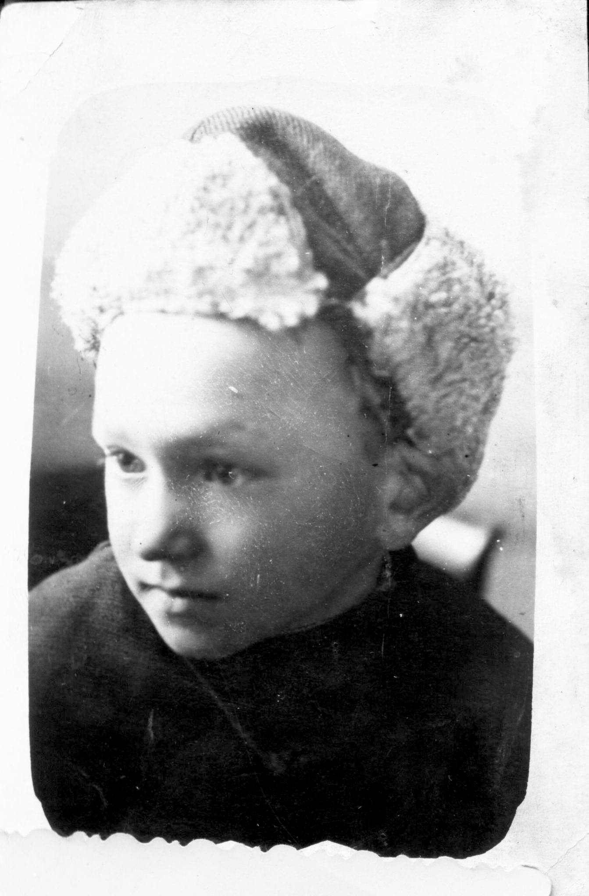
Единственная детская фотография Вены Каширихина

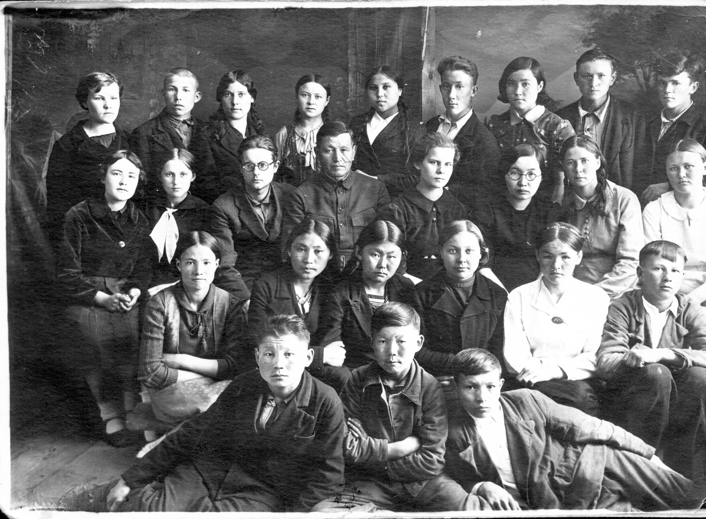
Школьное фото. 1932 г.
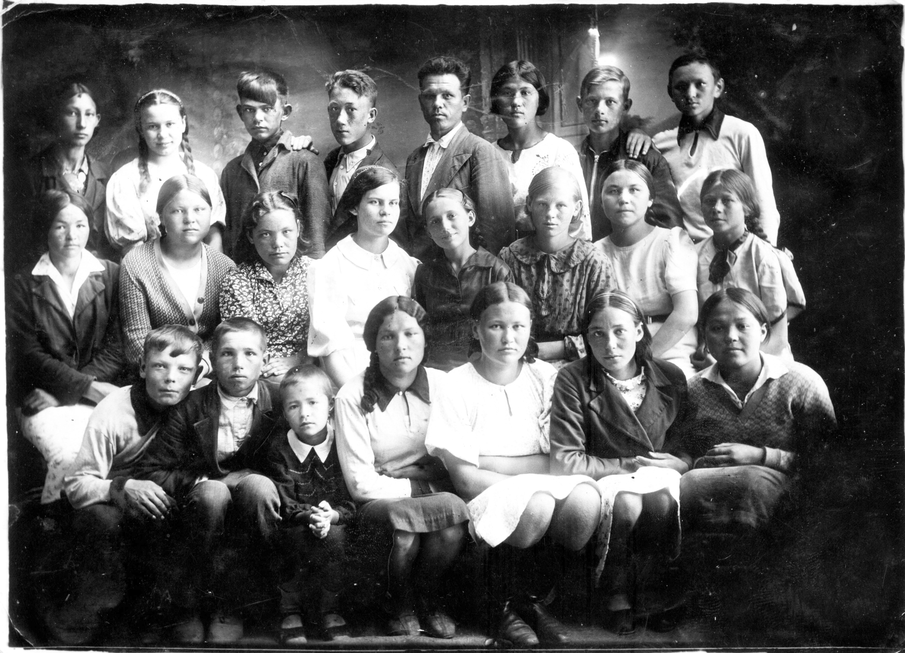
Школьное фото. 1932 г.
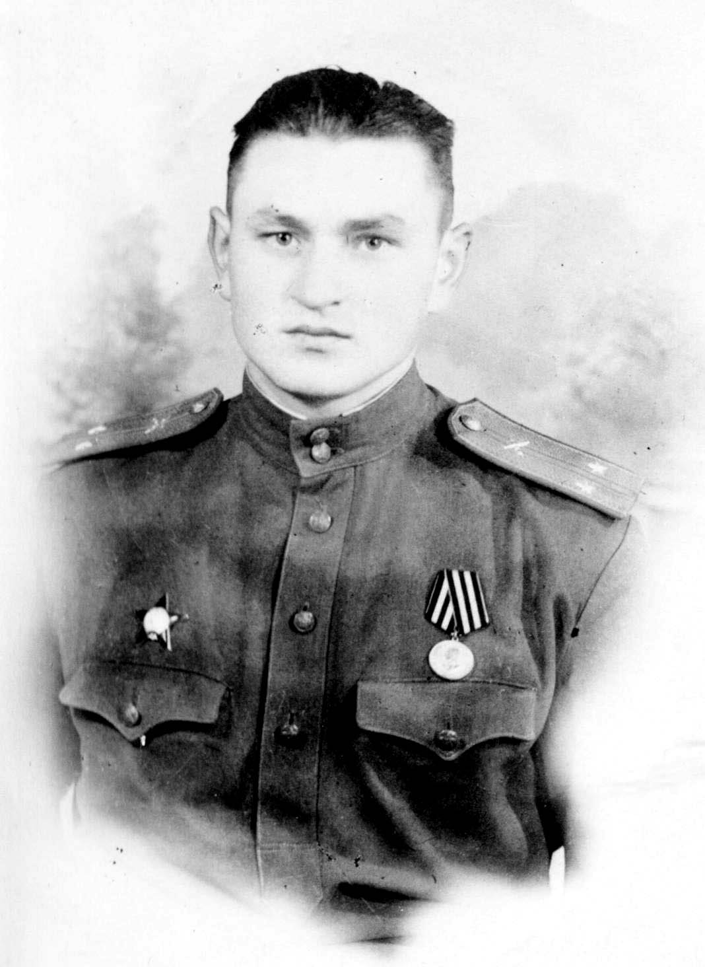
В. П. Каширихин. 1945 г.

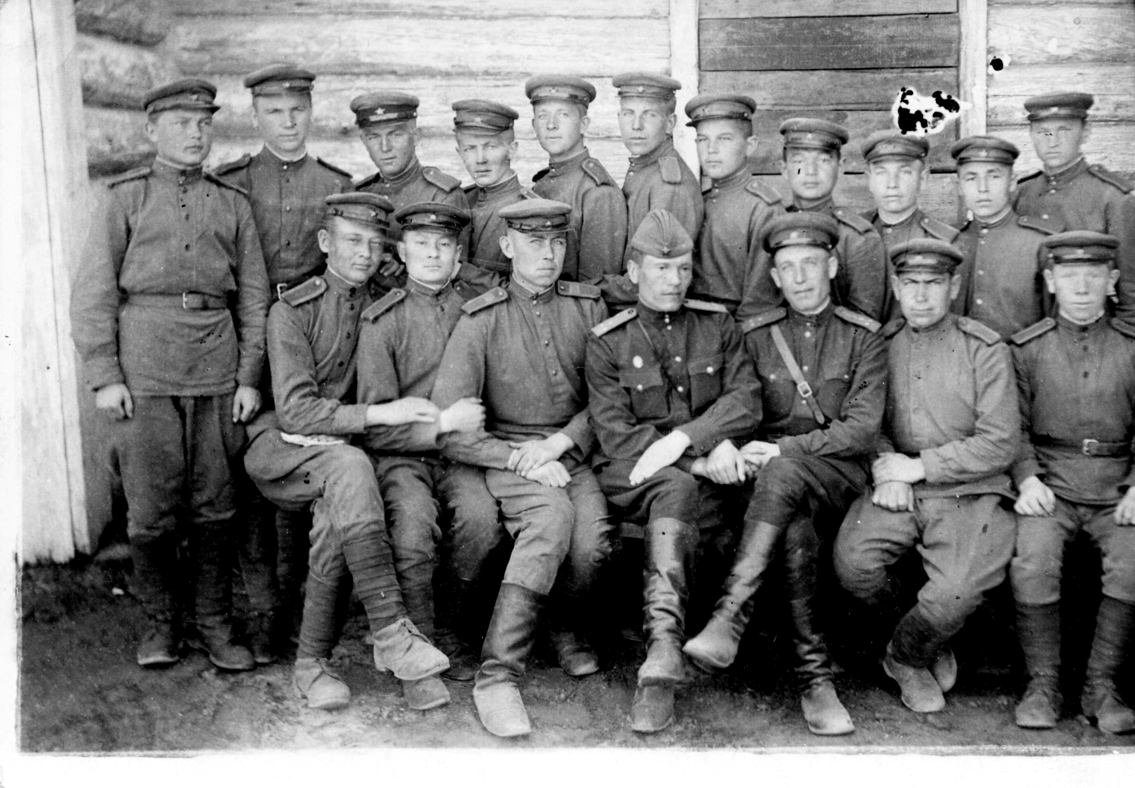
Фронтовая фотография. 1945 г.
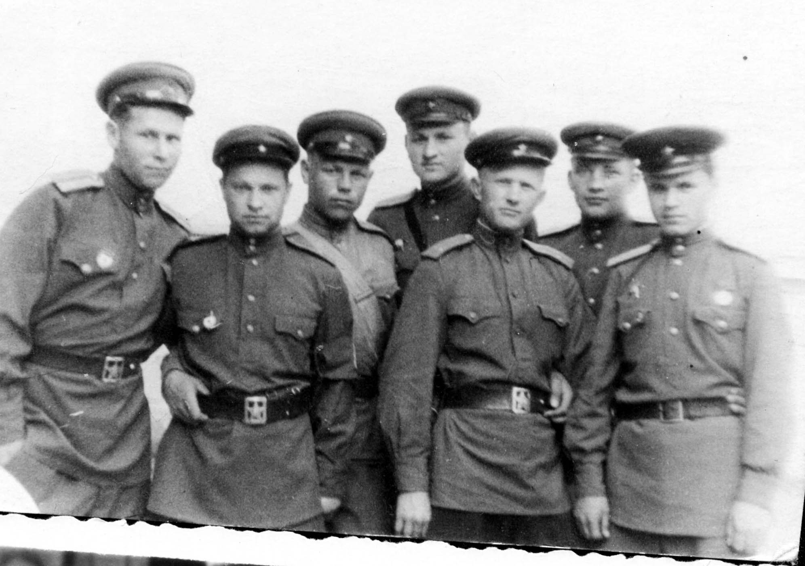
Фронтовая фотография. 1945 г.

